

**DIOCESE DE RORAIMA**

**ASSEMBLEIA DIOCESANA 2024**



|  |
| --- |
| Assembleia Diocesana 2024  Documento nº 4: **Anexo de Estudo** |

**INICIAÇÃO À VIDA CRISTÃ: Um Processo de Inspiração Catecumenal**

Observamos nos evangelhos muitos encontros de Jesus com pessoas que, depois, tiveram suas vidas modificadas e transformadas. Isso aconteceu com Zaqueu, com André e Pedro, com Maria Madalena, com a Samaritana, com Marta e Maria, com a sogra de Pedro, e tantas outras pessoas anônimas ou não. Mesmo depois de sua ressurreição, o encontro de Jesus transforma o destino de quem se encontra com ele. A partir dessas experiências foram se construindo comunidades ao redor de Jesus Morto-Ressuscitado. Com o tempo, as comunidades realizavam um processo de formação para aqueles que queriam segui-lo em comunidade. Ao longo da vida da Igreja isso foi denominado de **Iniciação Cristã**. Conforme a época, desenvolveu-se um jeito, uma forma de realizar aquilo que hoje chamamos de **catequese**. Aqueles que queriam **seguir Jesus mais de perto e em comunidade** se reuniam, partilhavam sua vida, aprofundavam a Palavra de Deus e celebravam a caminhada que haviam feito. Isso levava a um comprometimento e envolvimento cada vez maiores com a comunidade e com a própria fé! Ao longo do tempo, a catequese da Igreja primitiva se enfraqueceu, à medida que se foi dando ênfase mais ao teórico e menos à experiência. Assim, constituiu-se no que chamamos de catequese tradicional.

Hoje, os tempos mudaram! Não é mais possível nos prendermos aos métodos tradicionais da Catequese. Como levar as pessoas a um contato vivo e pessoal com Jesus Cristo? Para começar é preciso uma mudança de foco. Sair da mentalidade de catequese como sinônimo de “*preparação para receber sacramentos*” para “*o processo de quem quer tornar-se cristão*”. E essa mudança é missão de todos nós: pais, padrinhos ou introdutores, servidores, agentes, ministros, ministros ordenados, religiosos e religiosas...

***“Ou educamos na fé, colocando as pessoas realmente em contato com Jesus Cristo e convidando-as para o seu seguimento ou não cumpriremos nossa missão evangelizadora”* (*Documento de Aparecida* - DAp, n. 287).**

Para nós, cristãos, hoje, não basta estudar ou conhecer coisas sobre o Cristianismo. É necessário um mergulho no mistério de Deus. Não se trata, portanto, de “aprender coisas”, mas de aderir a um projeto de vida anunciado e vivido por Jesus: abraçar o seguimento do Mestre, testemunhar o Evangelho, viver em comunidade, buscar transformar o mundo segundo o sonho de Deus para a humanidade.

Por isso, hoje é proposto que recuperemos a experiência lá do início da Igreja, que também foi o caminho percorrido pelos apóstolos com Jesus e das primeiras comunidades. A isso chamamos de **Iniciação à Vida Cristã com Inspiração Catecumenal**. Foi assim no começo da Igreja. Olhemos para o texto do Evangelho de João, em uma das passagens onde Jesus se encontra com os discípulos e os chama para segui-lo (Jo 1,35-42): (1º) Tudo começa com uma busca: “*Que procurais?*” (cf. Jo 1,38); (2º) Essa busca gera um encontro: “*Mestre, onde moras?... Vinde e vede.*” (cf. Jo 1,38-39); (3º) O encontro produz conversão, mudança de caminhos, mudança de vida: “*foram e viram onde morava” (Jo 1,9b)*; (4º) A conversão leva à comunhão, ou seja, a compartilhar tudo: “*permaneceram com Ele” (Jo 1,39c*; (5º) A comunhão impele à missão, a buscar que outros também façam a mesma experiência: “*André conduziu Pedro Jesus*” (cf. Jo 1,40-42); e (6º) A Missão leva à transformação da sociedade (cf At 4, 32-34).

Hoje, somos chamados a um trabalho exigente e emocionante! Os obstáculos do mundo atual são, para nós, uma oportunidade de promover maior participação, maior experiência comunitária, maior entusiasmo na missão, ou seja, um maior compromisso com a fé e com a comunidade. **Estamos vivendo um novo tempo** que Deus está nos concedendo. É um KAIRÓS. O mesmo Espírito que repousou sobre Jesus no dia do seu Batismo, que deu início à sua missão, estará também conosco **para que tiremos das provações um santo e criativo crescimento**. Às margens do Jordão, Jesus se revelou o Filho Amado que cumpre a missão dada pelo Pai. Partilhando da fragilidade humana, ele se solidariza conosco e nos liberta de todo egoísmo e de todo pecado, restabelecendo a comunhão com Deus e com os irmãos e irmãs. Assim poderemos **reencantar a vida comunitária, a nossa caminhada e cumprir a missão que o Senhor nos confiou**. O Senhor hoje nos confia a grandiosa missão de colaborar na missão evangelizadora, **através da organização e concretização da Iniciação à Vida Cristã com inspiração catecumenal**.

Para isso acontecer, precisamos **possibilitar a experiência de Deus**, a **experiência do mistério**. Diante da sede de infinito, presente em todo coração humano, **Deus nos dá uma resposta em Jesus Cristo**: Ele é “*...a chave, o centro e o fim de toda a história humana...*” (*Gaudium et Spes* - GS, n. 10,2). Ele é o mediador do Reino de Deus que revela ao mundo o projeto de salvação do Pai que ama a todos. Ser cristão é participar desse mistério e comprometer-se com Ele. Somos todos convidados a ser discípulos missionários de Jesus e fazer discípulos missionários outros irmãos e irmãs.

Diante dessa missão, é necessário que todos nós nos empenhemos na tarefa de **colaborar na transmissão da fé**. No início da caminhada das comunidades cristãs encontramos uma experiência que nos ajuda a iluminar nossa tarefa catequética de hoje. É o que chamamos de **Catecumenato**. O processo catecumenal da iniciação cristã surgiu em um momento em que a Igreja não podia contar com o apoio de uma cultura cristã na sociedade. **Ele traz as etapas indispensáveis para mergulhar** (*batismo* quer dizer mergulho) **no mistério de Cristo e fazer parte da comunidade eclesial.** Cada etapa desse processo atende inclusive a uma necessidade antropológica do ser humano que necessita de ritos de passagem.

Os Bispos em Aparecida propuseram da seguinte forma: Estamos diante do enorme desafio de assumir um processo de iniciação à vida cristã com inspiração catecumenal que conduza ao encontro com a pessoa de Jesus Cristo, assumindo a missão de discípulos missionários na comunidade de fé e instrumentos de transformação em nossa sociedade (cf. DAp, n.289 a 294).

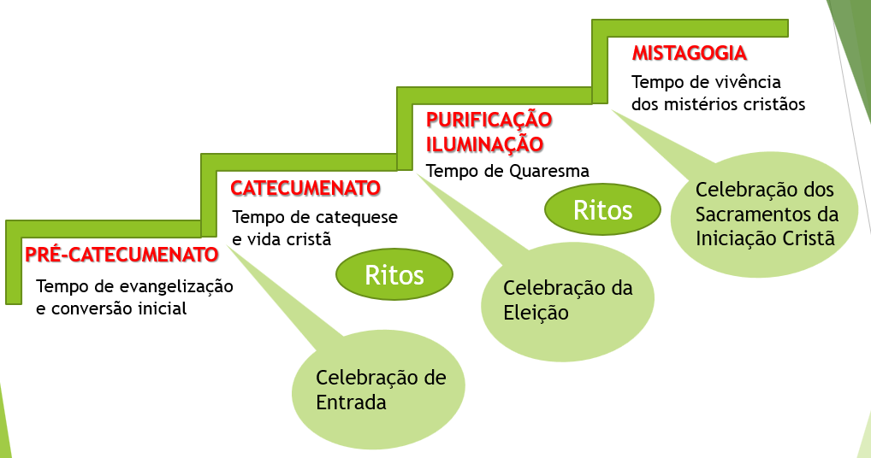O modelo do catecumenato apresentado pelo RICA (Ritual de Iniciação à Vida Cristã, 1973) não é um roteiro ou manual catequético. O RICA é um itinerário, um caminho de seguimento a Jesus Cristo que deve ser percorrido pelos interessados. A **IVC (Iniciação à Vida Cristã) de inspiração Catecumenal** é um processo que compreende **quatro tempos**: (1) o Pré-catecumenato; (2) o Catecumenato; (3) a Purificação e Iluminação; e (4) a Mistagogia. As **três etapas** – também chamadas “passos”, “degraus”, “portas”, “patamares” – marcam a passagem de um tempo a outro: (1) o Rito da Admissão ao Catecumenato; (2) o Rito da Eleição ou Inscrição dos nomes; e, como patamar máximo do caminho catecumenal, (3) os sacramentos da Iniciação Cristã. Vejamos o desenho *(que pode ser apresentado à comunidade através de um cartaz)*:

Para fazer essa caminhada, temos quatro meios fundamentais:

1) A **catequese:** para **levar à íntima percepção do mistério da salvação**, estando relacionada com o ano litúrgico e apoiada por celebrações da Palavra.

2) Toda a **comunidade:** para **acompanhar,** nesse processo, os catecúmenos (as pessoas que estão se preparando para a vida cristã, que ainda não receberam o Batismo) ou os catequizandos (quem já recebeu o Batismo mas se prepara para outros sacramentos).

3) Os **ritos, bênçãos** e demais celebrações (**liturgia**): para **inserir** o candidato na **vida comunitária e litúrgica** de maneira gradativa.

4) Os **catequizandos** ou **catecúmenos**: estimular o **testemunho de vida e a profissão de fé** dos que estão se preparando para a vida cristã, alcançando não apenas a razão (pensamento, mente), mas a vida toda da pessoa.

Nós somos **testemunhas de Jesus** que venceu a morte e toda opressão. Por isso, buscamos viver e testemunhar a alegria dessa Boa Notícia com a vida e em comunidade. Como nos lembra o Papa Francisco, “*Uma das tentações mais sérias que sufoca o fervor e a ousadia é a sensação de derrota que nos transforma em pessimistas lamurientos e desencantados com cara de vinagre*” (*Evangelii Gaudim*, A Alegria do Evangelho - EG, n. 85). Aparecida nos pede que assumamos nossa missão com todo empenho. “*A alegria do discípulo é antídoto frente a um mundo atemorizado pelo futuro e oprimido pela violência e pelo ódio. A alegria do discípulo não é um sentimento de bem-estar egoísta, mas uma certeza que brota da fé, que serena o coração e capacita para anunciar a boa nova do amor de Deus. Conhecer a Jesus é o melhor presente que qualquer pessoa pode receber; tê-lo encontrado foi o melhor que ocorreu em nossas vidas, e fazê-lo conhecido com nossa palavra e obras é nossa alegria*” (DAp, n. 29).

**“*Sentimos a urgência de desenvolver em nossas comunidades um processo de iniciação na vida cristã que comece pelo querigma e que, guiado pela Palavra de Deus, conduza a um encontro pessoal, cada vez maior, com Jesus Cristo, perfeito Deus e perfeito homem*” (DAp, n. 289).**